Лабораторная РАБОТА №5
Инструкционно-технологическая карта

Тема: «Работа со списками. Создание автоматических промежуточных отчетов и сводных таблиц.»
Цель работы: научиться использовать электронные таблицы как средство управления базами данных, создавать списки, сортировать и фильтровать данные, группировать и подводить итоги, создавать сводные таблицы.
Время выполнения: 4 часа

- Теоретические сведения для выполнения работы
Работа со списками
Обычная двухмерная таблица Excel, созданная с соблюдением некоторых определенных правил является списком исходных данных или таблицей базы данных.
Столбцы таблицы Excel – это поля, а строки – это записи.
Поле (столбец) содержит информацию об одном признаке для всех записей базы данных.
Запись (строка) состоит из нескольких (по числу полей) разнообразных информационных сообщений (признаков), характеризующих один объект базы данных.
Расширяемая база данных – это таблица, в которую постоянно добавляются новые записи (строки) информации. При этом названия и количество полей (столбцов) остаются неизменными.
Все вышесказанное очень важно понимать, знать, и помнить!
Создавая таблицу базы данных в Excel, необходимо выполнять несколько важных правил, которые облегчат в будущем вашу жизнь при извлечении информации! Их нетрудно запомнить!
При работе с базами данных выполняются следующие основные задачи:
- сортировка и фильтрация данных;
- подведение итогов.
Основные правила создания списков в Excel
1. Первая строка базы данных должна содержать заголовки столбцов!
2. Каждая последующая строка базы данных должна содержать хотя бы одну заполненную данными ячейку.
3. Не следует применять объединенные ячейки в пространстве таблицы базы данных!
4. Каждый столбец должен содержать только один тип данных – или текст, или числа, или даты!
5. Вокруг базы данных ячейки должны быть пустыми, либо это должен быть край рабочего пространства листа.

Задание 1.
- Открыть MS Excel.
- Создать таблицу следующего вида.

Примечание: Все задания сохранять на новых рабочих листах.
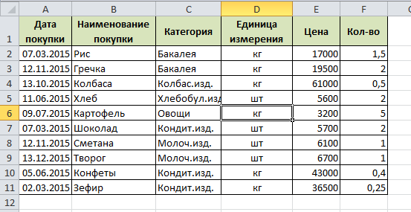

- Добавить в список еще 10-20 записей (наименования покупок должны повторяться). Исходную таблицу сохранить на листе Список.
- Провести сортировку списка, копируя результаты каждой сортировки на новый лист:
  - По наименованиям (в алфавитном порядке по возрастанию);
  - По цене (по убыванию);
  - По категориям и датам (сортировка по датам в пределах каждой категории);
  - По категориям, наименованиям и количеству.
- Установить автофильтр. Задавая условия, сохранить результаты на новых листах
  - Три наибольших по цене покупки;
  - Все покупки за 2 квартал;
  - Все покупки из категории Бакалея.
- Используя пользовательский автофильтр, отобрать данные и результаты сохранить на новых листах:
  - Все покупки по цене больше 6500 и меньше 15000;
  - Все покупки из категории Овощи, сделанные после 09.07.2015;
  - Все покупки, которые продаются поштучно из категории Молоч.изд..
- С помощью расширенного фильтра отобрать данные и результаты сохранить на новых листах:
  - Всех кондитерских изделий, а также колбасных изделий, купленных по цене, не превышающей 10000;
  - Покупки, начинающиеся на букву К;
  - Овощи, купленные осенью;
  - Покупки, не превышающие среднего значения по цене.
- Используя функции работы с базой данных, на новом листе вычислить:
  - На какую сумму было куплено картофеля и творога;
  - Максимальную цену бакалеи, извлечь наименование этого продукта;
  - Сколько раз делались покупки осенью;
  - Среднюю цену кондитерских изделий.
- На листе с результатами сортировки 4 с) подвести итоги по товарам, относящимся к одинаковым категориям.
- На листе с результатами сортировки 4 а) подвести итоги с максимальной и минимальной ценой товаров в каждом наименовании.
- На листе с результатами сортировки 4 d) подвести итоги средней стоимости товаров, относящихся к одинаковым категориям. Добавить итоги по количеству товаров каждого наименования.
- На основе исходного списка создать сводную таблицу на новом листе, отражающую количество товаров по категориям за различные периоды времени.
- Перестроить таблицу таким образом, чтобы она отображала информацию о стоимости покупок по наименованию за различные периоды времени (сохранить на новом листе).
- Сгруппировать поле «Дата покупки» по месяцам, кварталам.
- Показать максимальную величину общей стоимости по кварталам.
- Вывести данные в области данных в процентах от итогов по всей таблицы.
- Сохранить выполненное задание в файле с именем Фамилия_группа_ЛР5_задание1.xls.
Сводная таблица
Сводные таблицы предназначены для обобщения (объединения, переработки) информации, хранящейся в базе данных. Они также позволяют отображать табличные данные в виде двух мерной или трехмерной таблицы. Кроме того, с их помощью можно вывести промежуточные итоги с любым уровнем детализации.
Сводная таблица может быть создана на основании данных находящихся:
− в списке или базе данных Microsoft Excel;
− во внешнем источнике данных;
− в нескольких диапазонах консолидации;
− в другой сводной таблице.
Каждая сводная таблица состоит из 4 областей: страница, строка, столбец, данные.
Кроме того, всегда имеются кнопки с названиями полей соответствующей базы данных, которые расположены рядом с макетом сводной таблицы или на панели инструментов. Для получения нужной сводной таблицы необходимо перетащить одну или несколько кнопок с названиями полей в нужную область. Назначение областей следующее:
− Cтрока. Уникальные значения полей, помещенных в эту область, используются в качестве заголовков строк в сводной таблице. Если в эту область помещено одно поле, то количество строк в сводной таблице (без учета итогов) равно числу уникальных значений этого поля.
− Столбец. Уникальные значения полей, помещенных в эту область, используются в качестве заголовков столбцов в сводной таблице. Если в эту область помещено одно поле, то количество столбцов в сводной таблице (без учета итогов) равно числу уникальных значений этого поля.
− Данные. Значения полей, помещенных в эту область, используются для заполнения ячеек сводной таблицы итоговыми данными (суммирование, подсчет количества, вычисление среднего значения и т. д.).
− Страница. Уникальные значения полей, помещенных в эту область, и элемент «все» используются для построения раскрывающихся списков. В поле страницы можно выбрать только одно значение в каждом из списков. В области данных будут отображены итоговые данные, для выбранного значения. Использование этого элемента сводной таблицы позволяет, в некоторой мере, реализовать отображение трехмерной таблицы.

Задание 2.
- Открыть MS Excel.
- Создать таблицу следующего вида.
- Необходимо построить сводную таблицу, показывающую объем прибыли полученной от продажи разных видов продукции разными исполнителями по месяцам в разрезе регионов

Менеджер | Месяц | Продукты | Доход | Расход | Прибыль | Регион
Иванов | январь | мясо | 100,00 | 50,00 |  | Минск
Иванов | февраль | мясо | 100,00 | 50,00 |  | Могилев
Иванов | февраль | мясо | 100,00 | 50,00 |  | Могилев
Иванов | апрель | мясо | 100,00 | 50,00 |  | Могилев
Иванов | апрель | мясо | 100,00 | 50,00 |  | Гомель
Петров | январь | мясо | 100,00 | 50,00 |  | Гомель
Петров | февраль | мясо | 100,00 | 50,00 |  | Гомель
Петров | февраль | мясо | 100,00 | 50,00 |  | Минск
Петров | апрель | мясо | 100,00 | 50,00 |  | Минск
Петров | апрель | мясо | 100,00 | 50,00 |  | Минск
Сидоров | май | рыба | 100,00 | 50,00 |  | Брест
Сидоров | январь | рыба | 100,00 | 50,00 |  | Минск
Иванов | февраль | рыба | 100,00 | 50,00 |  | Гомель
Иванов | март | молоко | 200,00 | 20,00 |  | Гомель
Петров | март | молоко | 300,00 | 30,00 |  | Брест
Сидоров | март | молоко | 150,00 | 100,00 |  | Брест
- Рассчитайте значение поля «Прибыль», записав соответствующую формулу.
- Сделайте текущей любую ячейку построенного списка.
- Выполните команды Вставка/Сводная таблица.
- Укажите диапазон, содержащий построенный список. Если список был построен правильно, нужный диапазон будет выбран автоматически.
- Перетащите кнопки «Продукты» и «Менеджер» в область «Строка». При этом важен порядок перетаскивания – поле «Менеджер» будет вложенным по отношению к полю «Продукция». Затем в область «Столбец» перетащите кнопку «Месяц» и в область страниц – кнопку «Регион». В область данных перетащите кнопку «Прибыль».
- Построенная сводная таблица будет иметь следующий вид:
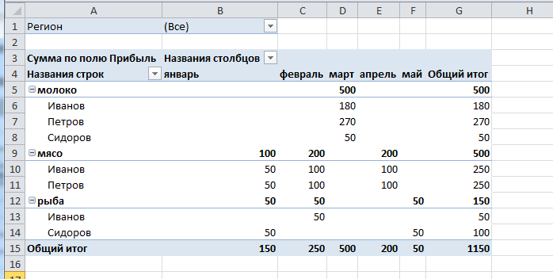
- Построить сводную таблицу, показывающую объем прибыли полученной от продажи разных видов продукции в разрезе регионов.
- Построить сводную таблицу, показывающую объем прибыли полученной от продажи разных видов продукции разными исполнителями по регионам.
- Построить сводную таблицу, показывающую объем прибыли полученной от продажи разных видов продукции по регионам.
- Сохранить выполненное задание в файле с именем Фамилия_группа_ЛР5_задание2.xls.
Консолидация данных
Данные, расположенные в различных областях одного рабочего листа, на различных рабочих листах или в различных рабочих книгах, могут быть сведены вместе путём их консолидации.
В Microsoft Excel существуют следующие способы консолидации данных.
- по расположению, если данные исходных областей находятся в одном и том же месте и размещены в одном и том же порядке. Этот способ используется для консолидации данных нескольких листов, созданных на основе одного шаблона.
- по категориям (именам), если данные исходных областей не упорядочены, но имеют одни и те же заголовки. Этот способ используется для консолидации данных листов, имеющих разную структуру, но одинаковые заголовки.
Консолидация по расположению. При использовании этого способа данные во всех консолидируемых областях должны располагаться идентично.
Для консолидации следует выполнить следующие действия:
- На новом листе создать итоговую таблицу, структура которой соответствует сводимым таблицам. Установить курсор в верхнюю левую ячейку области, где будут располагаться значения консолидируемых данных.
- Задать команду Данные - Консолидация.
- В окне Консолидация в поле Функция указать нужную функцию.
- Установив курсор в поле Ссылка, в каждой из сводимых таблиц поочередно с помощью мыши выделить диапазон подлежащих консолидации данных (без имен-категорий) и в окне Консолидация нажать кнопку Добавить.
- Если результат консолидации должен изменяться при изменении исходных данных, в окне Консолидация следует включить параметр Создать связи с исходными данными. Для исходных данных, расположенных в других рабочих книгах, обновление данных надо делать, используя команду Связи в меню Правка. После добавления всех консолидированных областей нажать ОК.
Связи нельзя использовать, если исходная область и область назначения находятся на одном листе. После установки связей нельзя добавлять новые исходные области и изменять исходные области, уже участвующие в консолидации.
При консолидации данных по расположению заголовки категорий исходных областей не копируются автоматически в область назначения. Если в области назначения требуется разместить заголовки, скопируйте или введите их вручную.
Консолидация по категориям (именам). В данном случае необязательным является одинаковое расположение данных в сводимых областях (они могут располагаться даже на одном рабочем листе, но обязательно должны иметь одинаковые имена-категории сводимых диапазонов). Для выполнения консолидации по категориям необходимо:
- Указать верхнюю левую ячейку конечной области консолидированных данных.
- Выбрать команду Консолидация в меню Данные.
- Из раскрывающегося списка Функция выбрать функцию, которую следует использовать для обработки данных.
- Ввести исходную область консолидируемых данных в поле Ссылка. Нужно убедиться, что исходная область имеет заголовок.
- Нажать кнопку Добавить.
- Повторить шаги 4 и 5 для всех консолидируемых исходных областей.
В наборе флажков Использовать в качестве имен необходимо установить флажки, соответствующие расположению в исходной области заголовков: в верхней строке, в левом столбце или в верхней строке и в левом столбце одновременно.
Чтобы автоматически обновлять итоговую таблицу при изменении источников данных, нужно установить флажок Создавать связи с исходными данными.
Если метки в одной из исходных областей не совпадают с метками в других исходных областях, то при консолидации данных для них будут созданы отдельные строки или столбцы.
При консолидации данных по категориям необходимо проверить, что:
- заголовки строк или столбцов были включены в исходные области;
- в диалоговом окне Консолидация установлены флажки подписи верхней строки или значения левого столбца, или оба одновременно;
- заголовки категорий одинаковы во всех областях (включая регистр букв). Например, заголовки "Ср. за год" и "Средний за год" различаются и не будут объединены в таблице консолидации;
- категории, которые не нужно включать в таблицу консолидации, имеют заголовки, появляющиеся только в одной исходной области.

Задание 3.
- Открыть MS Excel.
- Подготовить таблицы на разных рабочих листах следующего вида.

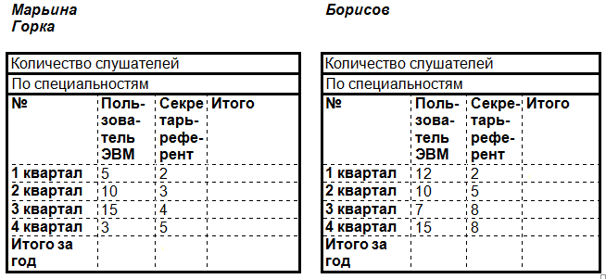
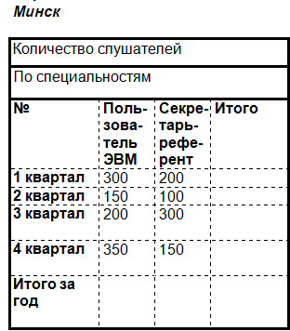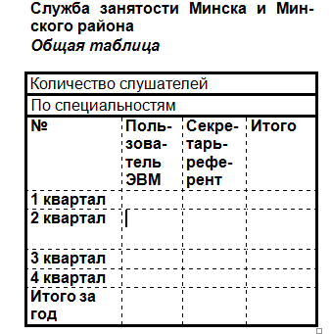
По данным трех таблиц (Марьина Горка, Борисов, Минск) составить таблицу консолидации данных (Общая таблица).
- Сохранить выполненное задание в файле с именем Фамилия_группа_ЛР5_задание3.xls.

- Порядок выполнения работы:
- Изучить предлагаемый теоретический материал.
- Выполнить задания, приведенные в лабораторной работе.
- Знать ответы на контрольные вопросы.
- Контрольные вопросы:
- Какие основные задачи выполняются при работе со списками (базами данных)?
- Как выполнить сортировку записей?
- Какие фильтры существуют в Excel?
- Описать аргументы функций работы с базами данных.
- Как выполнить промежуточные итоги?
- Как создать сводную таблицу?
- Как изменить основную итоговую функцию в сводной таблице?
- Что такое консолидация данных.
- Какие способы консолидации данных существуют?

